**ПриватБанк: его услуги и возможности**

**Сегодня существует большое количество банков и выбрать один из них не так уж и просто поэтому предлагаем вам почитать про ПриватБанк и сделать правильный выбор.**Итак, мы поговорим об одном из самых крупных банков Украины. В нашей статье вы прочитаете:

• Что такое ПриватБанк?

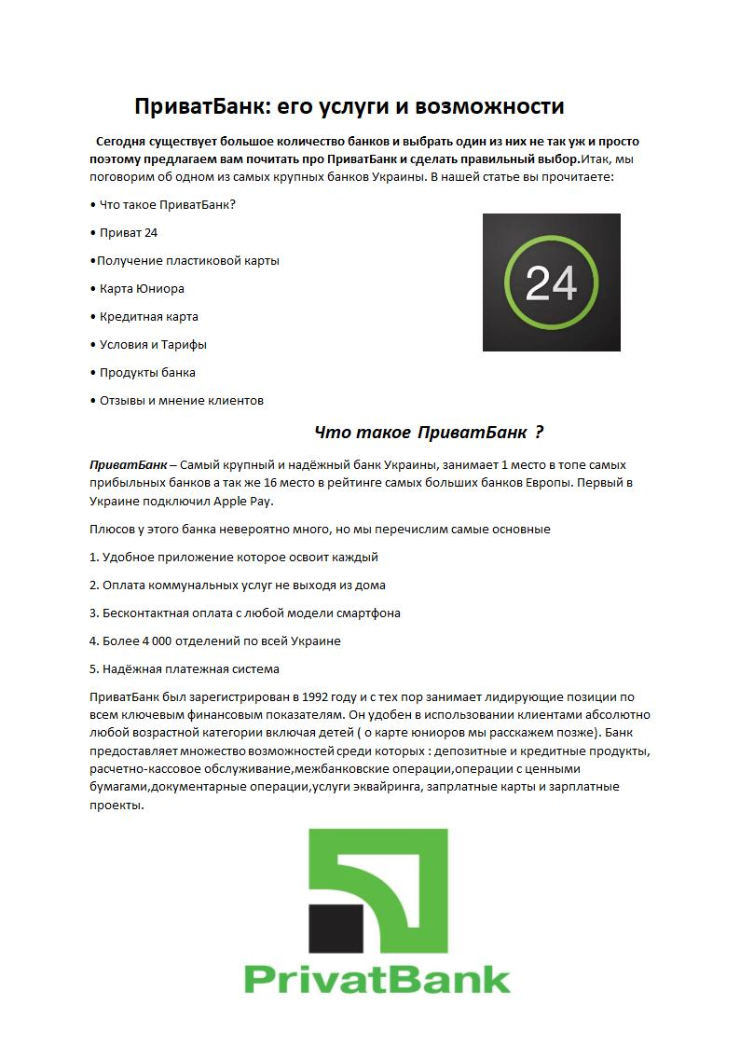

• Приват 24

•Получение пластиковой карты

• Карта Юниора

• Кредитная карта

• Условия и Тарифы

• Продукты банка

• Отзывы и мнение клиентов

***Что такое ПриватБанк ?***

***ПриватБанк –***Самый крупный и надёжный банк Украины, занимает 1 место в топе самых прибыльных банков а так же 16 место в рейтинге самых больших банков Европы. Первый в Украине подключил Apple Pay.

Плюсов у этого банка невероятно много, но мы перечислим самые основные

1. Удобное приложение которое освоит каждый

2. Оплата коммунальных услуг не выходя из дома

3. Бесконтактная оплата с любой модели смартфона

4. Более 4 000 отделений по всей Украине

5. Надёжная платежная система

ПриватБанк был зарегистрирован в 1992 году и с тех пор занимает лидирующие позиции по всем ключевым финансовым показателям. Он удобен в использовании клиентами абсолютно любой возрастной категории включая детей ( о карте юниоров мы расскажем позже). Банк предоставляет множество возможностей среди которых : депозитные и кредитные продукты, расчетно-кассовое обслуживание,межбанковские операции,операции с ценными бумагами,документарные операции,услуги эквайринга, запрлатные карты и зарплатные проекты.